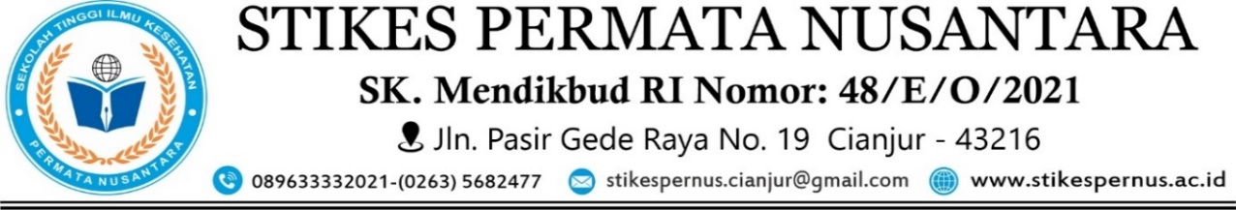
SURAT KETERANGAN BEBAS LABORATORIUM

Kepala laboratorium STIKes Permata Nusantara menerangkan bahwa di bawah ini :
Nama :
NPM :
Jurusan : SI Keperawatan/ DIII Kebidanan
Keperluan : Wisuda

Telah menyelesaikan segala urusan dan telah mengembalikan atau mengganti alat-alat yang dipinjam atau rusak ke Laboratorium STIKes Permata Nusantara.
Demikianlah surat keterangan ini diberikan untuk dapat dipergunakan oleh yang bersangkutan sesuai dengan keperluannya.
Cianjur, .....................................
Kepala Laboratorium

Shinta Arini Ayu, Ns.,M. Kes
NIP.742107881

